요구사항 명세서

복학원정대

- 변 경 이 력 -

일자 | 버전 | 변경 내역 | 작 성 자
2022.04.08 | Ver 1.0.0 | 개요 작성 | 전원
2022.04.14 | Ver 1.0.1 | 액터 및 유스케이스 작성 | 전원
2022.04.18 | Ver 1.0.2 | 사용자 인터페이스 요구사항 작성 | 전원
2022.04.26 | Ver 1.0.3 | 화면 기술 초안 작성 및 유스케이스 다이어그램 완성 | 조재석,정현욱

- 목 차 -
1. 시스템 개요 - 3 -
2. 사용자 분석 - 4 -
2.1 액터 정의 - 4 -
2.2 액터 다이어그램 - 4 -
3. 요구사항 분석 - 5 -
3.1 고객 기능 요구사항 - 5 -
3.2 유스케이스 목록 - 6 -
3.2.1 유스케이스 다이어그램 - 7 -
3.2.2 유스케이스 기술 - 8 -
3.3 사용자 인터페이스 요구사항 - 1 -
3.3.1 화면 목록 - 1 -
3.3.2 화면 기술 - 2 -
4. 비기능 요구사항 - 3 -

시스템 개요

유행의 변화가 빨라지면서 옷을 입는 스타일의 변화도 다른 분야에 못지 않게 빠르게 변하고 있어 유행의 변화에 민감한 이른바 MZ세대는 유행에 맞춰 다양한 의류를 구매하고 있다. 또한, 사계절이 뚜렷한 우리나라는 각 계절에 따라 긴 팔, 긴 바지, 반바지, 티셔츠, 자켓 등 다양한 의류를 가지고 있어야 할 필요가 있다. 이렇게 가지고 있는 옷의 종류가 많고 다양해질 수록 자신이 어떤 옷을 가지고 있는지 기억하지 못하는 경우가 발생한다. 이로 인해 같은 디자인의 옷을 이미 가지고 있음에도 불구하고 이를 인지하지 못하고 다시 구매하는 불필요한 소비를 일으킬 뿐만 아니라 스타일 코디에 많은 시간을 할애해야 하는 문제점이 발생한다. 이를 방지하기 위해 자신이 가지고 있는 의류 목록을 저장하고 카테고리 별로 분류해 어떤 옷을 가지고 있는지 파악할 수 있는 시스템을 고안했다.

본 시스템은 다음과 같은 기능을 제공한다.
- 로그인 기능을 통해 자신의 의류 보관 페이지를 가진다.
- 현재 가지고 있는 옷을 사진을 첨부하여 목록에 저장할 수 있다
- 옷을 분류에 따라(계절별, 상하의 종류별)구분하여 저장할 수 있다.
- 분류별로 나누어진 옷들을 각 페이지에서 확인할 수 있다.
- 분류로 나누어지지 못하는 상세 정보는 옷 추가 시 세부정보로 추가할 수 있다.
- 검색 창에서 세부 정보를 따로 검색할 수 있다.
- 분류뿐만 아니라 현재 옷의 위치(창고, 옷장 등)를 저장할 수 있다
- 카테고리 외의 나만의 스타일리스트를 저장해 코디를 미리 저장할 수 있다.
- 실수로 삭제 시 복구할 수 있다.
위와 같은 기능을 통해 사용자는 아래와 같은 효과를 얻을 수 있다.
- 스타일리스트 기능을 이용해 효율적으로 코디를 할 수 있다.
- 세부정보(브랜드, 색깔, 구매일자)를 검색하면서 얻고자 하는 정보를 확실하게 얻을 수 있다.
- 옷이 어느 장소에 보관되어 있는지 쉽게 파악이 가능해 불필요한 시간낭비를 줄일 수 있다.
- 현재 가지고 있는 옷을 쉽게 파악하며 사야 될 옷이나 정리할 옷을 쉽게 선택할 수 있다.

사용자 분석

액터 정의

액터 | 설명
사용자 | 의류 관리 프로그램을 사용하는 최상위 사용자
비회원 사용자 | 프로그램의 소개 및 가입유도 페이지를 이용하는 사용자
회원 사용자 | 회원가입 후 자신의 의류관리 프로그램을 이용하는 사용자
관리자 | 시스템을 유지 보수하는 사용자
DB | 의류 관리 프로그램과 관련된 정보를 저장하는 최상위 DB
회원 DB | 회원 정보를 저장하는 DB
의류 DB | 의류 정보를 저장하는 DB

액터 다이어그램

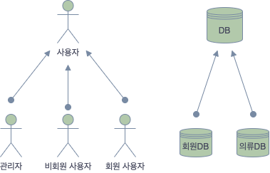

요구사항 분석

고객 기능 요구사항

구분 | 상세 | 비고
회원관리  시스템 | 사용자가 회원가입을 한 뒤, (로그인,회원정보수정,회원 정보 찾기,회원탈퇴) 기능을 수행한다.
의류 등록 | 사용자가 본인이 소유한 의류의 정보(위치,색깔,사진,이름)를 담고 카테고리를 분류하여 게시물을 작성하는 기능을 수행한다.
의류 삭제 | 사용자가 작성한 의류를 헌옷수거함에 임시보관 기능을 거쳐 영구삭제를 기능을 수행한다.
의류 조회 | 사용자가 등록한 의류 게시물을 카테고리 별 분류에 들어가 확인 할 수 있는 기능을 수행한다.
의류 수정 | 사용자가 등록한 의류 게시물에 대한 상세정보를 수정하는 기능을 수행한다.
의류 복원 | 헌옷수거함에 임시보관된 사용자 게시물을 원래 카테고리로 이동시키는 기능을 수행한다.
개인  카테고리  관리 | 고정 카테고리 외 개인별 카테고리를 생성하는 기능,수정하는 기능, 삭제하는 기능을 수행한다.
검색 | 사용자가 등록한 게시물을 상세정보를 기반으로 검색하는 기능을 수행한다.
비회원 관리기능 | 비로그인한 경우 서비스를 소개하는 홈페이지를 제공하는 기능을 수행한다.

유스케이스 목록

ID | 유스케이스 명 | 설명 | 우선  순위
UC001 | 회원가입을 한다. | 사용자가 서비스를 이용하기 위해 회원가입한다. | 1
UC002 | 로그인을 한다. | 사용자가 시스템에 로그인한다. | 1
UC003 | 홈페이지에 접속한다. | 사용자가 비로그인 메인 홈페이지에 접속한다. | 1
UC004 | 회원정보를 수정한다. | 사용자가 자신의 회원정보를 수정한다. | 2
UC005 | 회원 아이디를 찾는다. | 회원가입한 사용자가 기존에 명시한 개인정보(전화번호, 이메일)를 이용해 아이디를 찾는다. | 2
UC006 | 회원 비밀번호를 찾는다. | 회원가입한 사용자가 기존에 명시한 개인정보(전화번호, 이메일)와 아이디를 이용해 비밀번호를 찾는다. | 2
UC007 | 로그아웃을 한다. | 로그인이 되어있을 경우, 로그아웃 버튼을 클릭하여 로그아웃 한다. | 1
UC008 | 회원을 탈퇴한다. | 회원 탈퇴 버튼을 누르면 회원탈퇴 의향을 되물어본 뒤 탈퇴처리를 한다. | 2
UC009 | 의류를 등록한다. | 사용자의 의류를 카테고리 별로 분류하기 위해 의류 정보(사진,브랜드,색상,카테고리,위치)를 직접 등록한다. | 3
UC010 | 의류를 정보를 수정한다. | 사용자가 등록한 의류 정보의 변동사항을 수정한다. | 4
UC011 | 의류를 목록에서 제거한다. | 사용자가 더이상 소유하지 않은 의류를 의류 목록에서 제거하여 헌옷수거함(휴지통)으로 이동시킨다. | 4
UC012 | 의류를 영구 삭제한다. | 헌옷수거함(휴지통) 내 의류를 더이상 복구할 수 없는 상태로 삭제한다. | 5
UC013 | 의류를 복원한다. | 카테고리 목록에서 삭제된 의류데이터를 헌옷수거함(휴지통)에서 복원한다 | 4
UC014 | 의류 상세정보 를 조회한다. | 사용자가 카테고리 창을 통해 해당 의류 정보창에 들어가 상세정보를 조회하고 의류 상세정보 수정, 삭제 버튼을 표시한다 | 4
UC015 | 의류를 검색한다. | 회원이 원하는 의류를 시스템 내에서 찾는다 | 3
UC016 | 개인 카테고리 생성한다. | 저장된 의류 목록에서 의류를 카테고리 외에 개별적으로 저장하는 카테고리를 생성한다 | 2
UC017 | 개인 카테고리를 수정한다. | 개인이 저장한 의류를 분류해 놓은 개인 카테고리를 수정한다. | 3
UC018 | 개인 카테고리를 삭제한다. | 개인이 저장한 의류를 분류해 놓은 개인 카테고리를 삭제한다. | 3
UC019 | 개인 카테고리를 조회한다. | 개인이 저장한 의류를 분류해 놓은 개인 카테고리를 조회한다. | 1
UC020 | 고정 카테고리를 조회한다. | 개인 카테고리 의외에 계절, top, bottom등을 분류한 고정 카테고리를 조회한다. | 1
UC021 | 헌옷수거함을 조회한다. | 사용자가 삭제한 의류가 있는 헌옷수거함을 조회한다. | 3

유스케이스 다이어그램
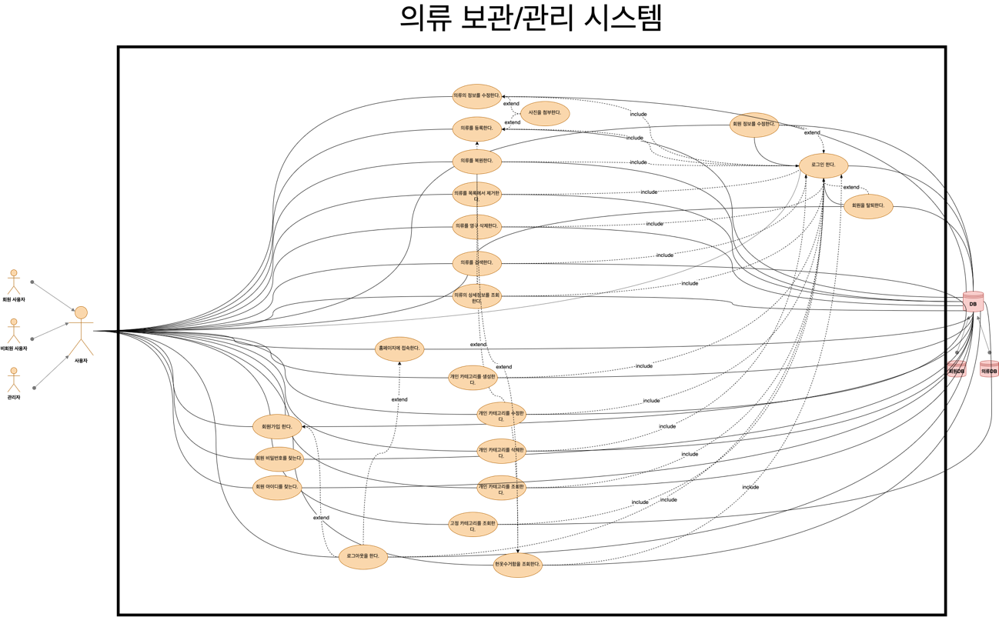

유스케이스 기술

UC001: 회원가입을 한다

설명 | 사용자가 서비스를 이용하기 위해 회원가입한다.
관련 액터 | 비회원 사용자, 회원 사용자
사후 조건 | 회원가입한 정보로 로그인할 수 있다.
기본 흐름 | B01 | 사용자가 회원가입 버튼을 클릭한다
기본 흐름 | B02 | 시스템이 약관동의 체크 화면을 표시한다.
기본 흐름 | B03 | 사용자가 약관에 동의한다.
기본 흐름 | B04 | 시스템이 회원정보 입력 화면을 표시한다.
기본 흐름 | B05 | 사용자가 회원정보를 입력한다.
기본 흐름 | B06 | 사용자가 회원가입 버튼을 클릭한다.
기본 흐름 | B07 | 시스템 DB에 회원정보가 저장된다.
기본 흐름 | B08 | 시스템이 가입완료 화면을 표시한다.
기본 흐름 | B09 | 시스템이 로그인 화면을 표시한다.
대안 흐름 | A01 | B03에서 취소버튼을 선택할 경우  - 비회원 사용자를 위한 화면으로 돌아간다.
대안 흐름 | A02 | B06에서 가입 취소 버튼을 선택할 경우  - 비회원 사용자를 위한 화면으로 돌아간다.
예외 흐름 | E01 | B03에서 사용자가 필수 약관에 동의하지 않을 경우  - 가입을 위해 약관 동의가 필요하다는 메시지를 표시한다.  - B02로 이동한다.
예외 흐름 | E02 | B06에서 입력한 정보가 양식에 맞지 않을 경우  - 입력한 정보가 양식에 맞지 않는다는 메시지를 표시한다.  - 확인 버튼을 눌러 B04로 이동한다.
예외 흐름 | E03 | B06에서 이미 가입된 회원일 경우  - 이미 가입된 회원이라는 메시지를 표시한다.  - B09로 이동한다.
시나리오 | SN001 | B01→B02→B03→B04→B05→B06→B07→B08→B09
시나리오 | SN002 | B01→B02→A01
시나리오 | SN003 | B01→B02→B03→E01
시나리오 | SN004 | B01→B02→B03→B04→B05→A02
시나리오 | SN005 | B01→B02→B03→B04→B05→B06→E02
시나리오 | SB006 | B01→B02→B03→B04→B05→B06→E03

UC002 : 로그인을 한다.

설명 | 사용자가 시스템에 로그인한다.
관련 액터 | 회원 사용자, 비회원 사용자
사전 조건 | 사용자가 로그인하지 않아야 한다.
기본 흐름 | B01 | 사용자가 로그인 버튼을 클릭한다.
기본 흐름 | B02 | 시스템이 로그인 화면을 표시한다.
기본 흐름 | B03 | 사용자가 아이디와 비밀번호를 입력한다.
기본 흐름 | B04 | 사용자가 로그인 완료 버튼을 클릭한다.
기본 흐름 | B05 | 시스템이 입력받은 정보가 DB의 정보와 일치하는지 확인한다.
기본 흐름 | B06 | 시스템이 회원 사용자를 위한 화면을 표시한다.
예외 흐름 | E01 | B04에서 아이디 또는 비밀번호가 입력되어 있지 않을 경우  - 입력되지 않은 항목을 입력하라는 메시지를 표시한다.  - B02로 이동한다.
예외 흐름 | E02 | B05에서 입력받은 아이디가 DB에 존재하지 않을 경우  - 아이디가 존재하지 않는다는 메시지를 표시한다.  - B02로 이동한다.
예외 흐름 | E03 | B05에서 아이디에 맞는 비밀번호가 아닐 경우  - 비밀번호가 틀렸다는 메시지를 표시한다.  - B02로 이동한다.
시나리오 | SN001 | B01→B02→B03→B04→B05→B06
시나리오 | SN002 | B01→B02→B03→B04→E01
시나리오 | SN003 | B01→B02→B03→B04→B05→E02
시나리오 | SB004 | B01→B02→B03→B04→B05→E03

UC003 : 홈페이지에 접속한다.
설명 | 사용자가 비로그인 메인 홈페이지에 접속한다.
관련 액터 | 회원 사용자, 비회원 사용자
사전 조건 | 사용자가 로그아웃이 되어 있어야 한다.
기본 흐름 | B01 | 시스템이 의류 관리 시스템의 홈 화면을 표시한다.
시나리오 | SN001 | B01

UC004 : 회원정보를 수정한다.

설명 | 사용자가 자신의 회원정보를 수정한다.
관련 액터 | 회원 사용자
사전 조건 | 사용자가 로그인한 상태이다.
기본 흐름 | B01 | 사용자가 회원정보수정 버튼을 클릭한다.
기본 흐름 | B02 | 시스템이 비밀번호 확인 화면을 표시한다.
기본 흐름 | B03 | 사용자가 계정 비밀번호를 입력한다.
기본 흐름 | B04 | 사용자가 확인 버튼을 클릭한다.
기본 흐름 | B05 | 시스템이 입력받은 정보가 DB의 정보와 일치하는지 확인한다.
기본 흐름 | B06 | 시스템이 회원정보수정 화면을 표시한다.
기본 흐름 | B07 | 사용자가 정보를 수정한다.
기본 흐름 | B08 | 사용자가 수정 완료 버튼을 클릭한다.
기본 흐름 | B09 | 시스템이 DB에 저장된 회원정보를 수정한다.
대안 흐름 | A01 | B08에서 사용자가 취소 버튼을 클릭할 경우  - 변경사항을 폐지하고 돌아간다.
예외 흐름 | E01 | B04에서 비밀번호란에 아무것도 입력되어 있지 않을 경우  - 비밀번호를 입력하라는 메시지를 표시한다.
예외 흐름 | E02 | B05에서 입력받은 비밀번호가 DB의 계정정보와 일치하지 않을 경우  - 비밀번호가 틀렸다는 메시지를 표시한다.  - B02로 이동한다.
예외 흐름 | E03 | B08에서 비어있는 항목이 있는 경우  - 비어있는 항목이 있다는 메시지를 표시한다.  - B06으로 이동한다.
시나리오 | SN001 | B01→B02→B03→B04→B05→B06→B07→B08→B09
시나리오 | SN002 | B01→B02→B03→B04→E01
시나리오 | SN003 | B01→B02→B03→B04→B05→E02
시나리오 | SB004 | B01→B02→B03→B04→B05→B06→B07→A01
시나리오 | SB005 | B01→B02→B03→B04→B05→B06→B07→B08→E03

UC005 회원 아이디를 찾는다.

설명 | 회원가입한 사용자가 기존에 명시한 개인정보(전화번호, 이메일)를 이용해 아이디를 찾는다.
관련 액터 | 비회원 사용자, 회원 사용자
사전 조건 | 로그아웃 상태여야 한다.
사후 조건 | 찾은 아이디를 사용자에게 알려줘야 한다.
기본 흐름 | B01 | 사용자가 로그인 버튼을 클릭한다
기본 흐름 | B02 | 시스템이 로그인 버튼을 출력한다
기본 흐름 | B03 | 사용자가 아이디 찾기 버튼을 클릭한다.
기본 흐름 | B04 | 시스템이 아이디 찾기 창을 출력한다
기본 흐름 | B05 | 사용자가 회원가입시 명시한 개인정보(전화번화와 이메일)를 적는다.
기본 흐름 | B06 | 사용자가 아이디 찾기 버튼을 클릭한다
기본 흐름 | B07 | 시스템이 입력된 정보를 사용자DB의 정보와 대조한다
대안 흐름
예외 흐름 | E01 | 등록된 회원정보에 명시한 개인정보가 없을 경우 미가입된 회원임을 알린다.
시나리오 | SN01 | B01→ B02→ B03→ B04→B05→B06→B07
시나리오 | SN01 | B01→ B02→ B03→ B04→B05→B06→E01

UC006 회원 비밀번호를 찾는다.

설명 | 회원가입한 사용자가 기존에 명시한 개인정보(전화번호, 이메일)를 이용해 비밀번호를 찾는다.
관련 액터 | 비회원 사용자, 회원 사용자
사전 조건 | 로그아웃 상태여야 한다.
사후 조건 | 찾은 아이디를 사용자에게 알려줘야 한다.
기본 흐름 | B01 | 사용자가 로그인 버튼을 클릭한다
기본 흐름 | B02 | 시스템이 로그인 버튼을 출력한다
기본 흐름 | B03 | 사용자가 비밀번호 찾기 버튼을 클릭한다.
기본 흐름 | B04 | 시스템이 비밀번호 찾기 창을 출력한다
기본 흐름 | B05 | 사용자가 회원가입시 명시한 개인정보(전화번화와 이메일)와 아이디를 적는다.
기본 흐름 | B06 | 사용자가 비밀번호 찾기 버튼을 클릭한다
기본 흐름 | B07 | 시스템이 입력된 정보를 사용자DB의 정보와 대조한다
대안 흐름
예외 흐름 | E01 | 등록된 회원정보에 명시한 개인정보가 없을 경우 미가입된 회원임을 알린다.
시나리오 | SN01 | B01→ B02→ B03→ B04→B05→B06→B07
시나리오 | SN01 | B01→ B02→ B03→ B04→B05→B06→E01

UC007 로그아웃을 한다.

설명 | 로그인이 되어있을 경우, 로그아웃 버튼을 클릭하여 로그아웃 한다.
관련 액터 | 회원 사용자
사전 조건 | 로그인 상태여야한다.
사후 조건 | 로그아웃이 되어야 한다.
기본 흐름 | B01 | 사용자가 로그아웃 버튼을 클릭한다.
기본 흐름 | B02 | 시스템이 로그아웃 성공했다는 메시지를 출력한다.
기본 흐름 | B03 | 시스템이 메인 화면을 보여준다.
대안 흐름
예외 흐름
시나리오 | SN01 | B01→ B02→ B03

UC008 회원을 탈퇴한다.

설명 | 회원 탈퇴 버튼을 누르면 회원탈퇴 의향을 되물어본 뒤 탈퇴처리를 한다.
관련 액터 | 회원 사용자
사전 조건 | 로그인 상태여야 한다.
사후 조건 | 회원을 탈퇴한 뒤 로그아웃 화면을 보여준다.
기본 흐름 | B01 | 사용자가 회원 정보 수정 버튼을 클릭한다.
기본 흐름 | B02 | 시스템이 회원 정보 수정 창을 출력한다.
기본 흐름 | B02 | 사용자가 회원 탈퇴 버튼을 클릭한다.
기본 흐름 | B03 | 시스템이 회원 탈퇴를 할 것인지 되물어보는 메시지를 출력한다.
기본 흐름 | B04 | 사용자가 확인 버튼을 클릭한다.
기본 흐름 | B05 | 시스템이 해당 사용자를 사용자DB에서 삭제한다
기본 흐름 | B06 | 시스템이 회원 탈퇴 완료 메시지를 출력한다
기본 흐름 | B06 | 시스템이 메인 화면을 보여준다.
대안 흐름 | A01 | 사용자가 취소 버튼을 누를 경우. 이전 페이지로 이동한다.
예외 흐름
시나리오 | SN01 | B01→ B02→ B03→ B04→ B05→B06
시나리오 | SN02 | B01→ B02→ B03→ A01

UC009: 의류를 등록한다
설명 | 사용자의 의류를 카테고리 별로 분류하기 위해 의류 정보(제목, 사진, 브랜드, 색상, 카테고리, 위치)를 직접 등록한다.
관련 액터 | 회원 사용자
사전 조건 | 사용자는 로그인이 되어야 한다.
사후 조건 | 해당 의류를 카테고리 별 조회 및 검색조회, 수정, 삭제가 가능하다.
기본 흐름 | B01 | 회원이 의류 등록 버튼을 클릭한다.
기본 흐름 | B02 | 시스템이 등록해야 하는 의류 정보 드롭다운 및 텍스트 작성 창을 노출시킨다.
기본 흐름 | B03 | 회원은 시스템이 요구하는 의류 정보를 작성한다.
기본 흐름 | B04 | 회원은 등록 버튼을 클릭한다.
기본 흐름 | B05 | 시스템은 등록된 회원의 의류 정보를 DB로 저장한다.
기본 흐름 | B06 | 시스템은 등록된 의류 상세 페이지를 출력한다.
대안 흐름 | A01 | 회원이 등록 취소 또는 뒤로 가기 버튼을 클릭할 경우 원래의 시스템 페이지가 노출된다.
예외 흐름 | E01 | 회원이 등록 정보를 누락했을 경우 이를 알리는 알림창이 노출된다.
시나리오 | SN001 | B01→B02→B03→B04→B05→B06
시나리오 | SN002 | B01→A01
시나리오 | SN003 | B01→B02→B04→E01

UC010 : 의류 정보를 수정한다
설명 | 사용자가 등록한 의류 정보의 변동사항을 수정한다.
관련 액터 | 회원 사용자
사전 조건 | 사용자는 로그인이 되어야 한다.
사후 조건 | 수정된 의류를 등록된 카테고리 내에서 조회할 수 있다.
기본 흐름 | B01 | 회원은 등록된 의류 상세페이지에 수정버튼을 클릭한다.
기본 흐름 | B02 | 시스템은 수정 페이지를 출력한다
기본 흐름 | B03 | 회원은 의류 정보를 수정한다.
기본 흐름 | B04 | 회원은 수정 버튼을 클릭한다.
기본 흐름 | B05 | 시스템은 수정된 회원의 의류 정보를 DB로 갱신한다.
기본 흐름 | B06 | 시스템은 수정된 의류 상세 페이지를 출력한다.
대안 흐름 | A01 | 회원이 수정 취소 또는 뒤로 가기 버튼을 클릭할 경우, 이전 시스템 페이지가 노출된다.
예외 흐름 | E01 | 회원이 등록 정보를 누락했을 경우 이를 알리는 알림창이 노출된다.
시나리오 | SN001 | B01→B02→B03→B04→B05→B06
시나리오 | SN002 | B01→B02→A01
시나리오 | SN003 | B01→B02→B04→E01

UC011 : 의류를 목록에서 제거한다.
설명 | 사용자가 더이상 소유하지 않은 의류를 의류 목록에서 제거하여 헌옷수거함(휴지통)으로 이동시킨다.
관련 액터 | 회원 사용자
사전 조건 | 사용자는 로그인이 되어야 한다.  사용자는 해당 의류 상세 페이지에 접속해야한다.
사후 조건 | 삭제된 의류를 헌옷수거함(휴지통)에서 확인할 수 있다.
기본 흐름 | B01 | 등록된 의류 상세페이지에 삭제 버튼을 클릭한다.
기본 흐름 | B02 | 삭제를 확인하는 알림 창을 출력한다.
기본 흐름 | B03 | 회원은 확인 버튼을 클릭한다.
기본 흐름 | B04 | 시스템은 등록된 회원의 변경된 의류 정보를 헌옷수거함으로 이동한다.
기본 흐름 | B05 | 시스템은 기존 목록 페이지를 출력한다.
대안 흐름 | A01 | 회원이 취소 버튼을 클릭하면 기존의 의류정보가 노출된다.
예외 흐름
시나리오 | SN001 | B01→B02→B03→B04→B05
시나리오 | SN002 | B01→B02→B03→A01

UC0012 : 의류를 영구삭제한다..
설명 | 헌옷수거함(휴지통) 내 의류를 더이상 복구할 수 없는 상태로 삭제한다.
관련 액터 | 회원 사용자
사전 조건 | 사용자는 로그인이 되어야 한다.
사후 조건 | 삭제된 의류를 어플 내의 어디에서도 확인할 수 없다.
기본 흐름 | B01 | 사용자가 헌옷수거함 버튼을 클릭한다.
기본 흐름 | B02 | 시스템이 헌옷수거함 목록을 출력한다.
기본 흐름 | B03 | 사용자가 영구 삭제 버튼을 클릭한다.
기본 흐름 | B04 | 시스템이 영구삭제를 확인하는 버튼을 출력한다.
기본 흐름 | B05 | 사용자가 확인 버튼을 클릭한다
기본 흐름 | B06 | 시스템은 영구삭제 된 회원의 의류정보를 의류DB에서 삭제한다
대안 흐름 | A01 | 회원이 취소 버튼을 클릭할 경우, 기존의 의류정보가 헌옷수거함에 노출된다.
예외 흐름
시나리오 | SN001 | B01→B02→B03→B04→B05→B06→B02
시나리오 | SN002 | B01→B02→B03→B04→A01

UC013 의류를 복원한다.

설명 | 카테고리 목록에서 삭제된 의류데이터를 헌옷수거함(휴지통)에서 복원한다
관련 액터 | 회원 사용자
사전 조건 | 사용자는 로그인이 되어야 한다.  의류는 카테고리에서 제거되었어야 한다
사후 조건 | 해당 의류를 카테고리에서 다시 조회 및 검색할 수 있다
기본 흐름 | B01 | 회원이 헌옷수거함 버튼을 클릭한다.
기본 흐름 | B02 | 시스템이 헌옷수거함 목록을 출력한다.
기본 흐름 | B03 | 회원은 복원을 희망하는 의류의 복원 버튼을 클릭한다
기본 흐름 | B04 | 시스템은 복원을 희망하는지 의사를 묻는다
기본 흐름 | B05 | 회원은 확인 버튼을 클릭한다
기본 흐름 | B06 | 시스템은 의류를 헌옷수거함에서 의류목록으로 이동시킨다
대안 흐름 | A01 | 회원이 복원 취소를 누를 경우, 시스템은 기존의 헌옷수거함 목록을 출력한다.
예외 흐름
시나리오 | SN01 | B01->B02->B03->B04->B05->B06->B02
시나리오 | SN02 | B01->B02->B03->B04->A01

UC014 의류 상세정보를 조회한다.

설명 | 사용자가 카테고리 창을 통해 해당 의류 정보창에 들어가 상세정보를 조회하고 의류 상세정보 수정, 삭제 버튼을 표시한다
관련 액터 | 회원 사용자
사전 조건 | 사용자는 로그인이 되어있어야 한다.
사후 조건
기본 흐름 | B01 | 회원이 해당 카테고리에 접속한다
기본 흐름 | B02 | 시스템은 카테고리에 해당하는 의류 목록을 출력한다
기본 흐름 | B03 | 회원은 원하는 의류를 클릭한다.
기본 흐름 | B04 | 시스템은 해당 의류 정보를 출력한다.
대안 흐름 | A01 | 해당 카테고리에 저장된 의류가 없을 경우 이를 알리는 창을 출력한다.
예외 흐름
시나리오 | SN01 | B01->B02->B03->B04
시나리오 | SN02 | B01->B02->A01

UC015 의류를 검색한다.

설명 | 회원이 원하는 의류를 시스템 내에서 찾는다
관련 액터 | 회원 사용자
사전 조건 | 로그인이 되어있어야 한다.
사후 조건
기본 흐름 | B01 | 회원이 검색창에서 원하는 키워드(제목, 위치, 색깔, 브랜드)를 선택한다
기본 흐름 | B02 | 회원이 검색창에서 원하는 정보를 입력한다
기본 흐름 | B03 | 회원이 검색 버튼을 클릭한다
기본 흐름 | B04 | 시스템은 해당 키워드와 정보에 맞는 의류 목록을 출력한다.
대안 흐름 | A01 | 해당하는 의류가 없을 경우 이를 알리는 창을 출력한다
예외 흐름
시나리오 | SN01 | B01->B02->B03->B04
시나리오 | SN02 | B01->B02->B03->B04->A01

UC016 개인 카테고리를 생성한다.
설명 | 저장된 의류 목록에서 의류를 카테고리 외에 개별적으로 저장하는 카테고리를 생성한다
관련 액터 | 회원 사용자
사전 조건 | 로그인이 되어있어야 한다.
사후 조건 | 생성된 개인 카테고리 목록을 출력한다.
기본 흐름 | B01 | 사용자가 개인 카테고리 생성 버튼을 클릭한다
기본 흐름 | B02 | 시스템은 생성창을 출력한다.
기본 흐름 | B03 | 사용자가 정보를 작성한다.
기본 흐름 | B04 | 사용자가 생성 버튼을 클릭한다.
기본 흐름 | B05 | 시스템은 등록 확인 메시지를 출력한다.
기본 흐름 | B06 | 사용자가 확인 버튼을 클릭한다
기본 흐름 | B07 | 시스템이 생성된 의류 카테고리를 DB에 저장한다.
대안 흐름 | A01 | 사용자가 취소 버튼을 클릭할 경우 목록 페이지를 출력한다
대안 흐름 | A02 | 사용자가 확인 취소 버튼을 클릭할 경우 기존의 생성창을 출력한다
예외 흐름 | E01 | 사용자가 내용을 누락했을 경우 내용을 입력해달라는 메시지를 출력한다.
시나리오 | SN01 | B01->B02->B03->B04->B05->B06->B07
시나리오 | SN02 | B01->B02->B03 ->A01
시나리오 | SN03 | B01->B02->B03->B04->B05->B06->A02
시나리오 | SN04 | B01->B02->B03->B04->B05->B06->E01

UC017 개인 카테고리를 수정한다.
설명 | 사용자가 개인 카테고리를 수정한다.
관련 액터 | 회원 사용자
사전 조건 | 로그인이 되어있어야 한다.  개인 카테고리가 1개 이상 있어야 한다.
사후 조건 | 시스템은 개인 카테고리 목록을 출력한다.
기본 흐름 | B01 | 회원이 개인 카테고리 수정 버튼을 클릭한다.,
기본 흐름 | B02 | 시스템은 개인 카테고리 수정창을 출력한다
기본 흐름 | B03 | 회원은 카테고리를 수정한다.
기본 흐름 | B04 | 회원이 수정하기 버튼을 클릭한다.
기본 흐름 | B05 | 시스템은 개인 카테고리 수정을 확인하는 창을 출력한다.
기본 흐름 | B06 | 회원은 확인 버튼을 클릭한다.
기본 흐름 | B07 | 시스템은 기존 개인 카테고리를 새로운 개인 카테고리로 수정한다.
대안 흐름 | A01 | 회원이 개인 카테고리 수정 취소를 눌렀을 때, 기존의 메인 화면 창으로 돌아간다.
대안 흐름 | A02 | 회원이 B05에서 취소 버튼을 클릭할 시 기존 수정창을 출력한다.
예외 흐름 | E01 | 회원이 내용을 입력하지 않았을 시 내용을 입력하라는 메시지를 출력한다.
시나리오 | SN01 | B01->B02->B03->B04->B05->B06->B07
시나리오 | SN02 | B01->B02->B03 ->A01
시나리오 | SN03 | B01->B02->B03->B04->B05->A02
시나리오 | SN04 | B01->B02->B03->B04->B05->B06->E01

UC018 개인 카테고리를 삭제한다.

설명 | 개인이 저장한 의류를 분류해 놓은 개인 카테고리를 삭제한다.
관련 액터 | 회원 사용자
사전 조건 | 로그인이 되어있어야 한다.  개인 카테고리가 1개 이상 있어야 한다.
사후 조건 | 개인 카테고리 목록을 출력한다
기본 흐름 | B01 | 회원이 개인 카테고리 삭제 버튼을 클릭한다.,
기본 흐름 | B02 | 시스템은 개인 카테고리 삭제를 희망하는지 의사를 묻는다
기본 흐름 | B03 | 회원은 확인 버튼을 클릭한다.
기본 흐름 | B04 | 시스템은 해당 개인 카테고리를 DB에서 삭제한다.
대안 흐름 | A01 | 회원이 개인 카테고리 삭제 취소를 눌렀을 때, 기존의 메인 화면 창으로 돌아간다.
예외 흐름
시나리오 | SN01 | B01->B02->B03->B04
시나리오 | SN02 | B01->B02->A01

UC019 개인 카테고리를 조회한다.
설명 | 사용자가 개인 카테고리를 조회한다.
관련 액터 | 회원 사용자
사전 조건 | 로그인이 되어있어야 한다.  개인 카테고리가 1개 이상 있어야 한다.
사후 조건
기본 흐름 | B01 | 회원은 원하는 개인 카테고리 목록을 클릭한다.
기본 흐름 | B02 | 시스템은 해당되는 개인 카테고리의 정보를 출력한다.
대안 흐름
예외 흐름
시나리오 | SN01 | B01->B02

UC020 고정 카테고리를 조회한다.
설명 | 사용자가 고정 카테고리를 조회한다.
관련 액터 | 회원 사용자
사전 조건 | 로그인이 되어있어야 한다.
사후 조건
기본 흐름 | B01 | 사용자가 계절 카테고리를 선택한다
기본 흐름 | B02 | 시스템이 해당 계절에 맞는 카테고리를 출력한다
기본 흐름 | B03 | 회원이 희망하는 고정 카테고리 버튼을 클릭한다.,
기본 흐름 | B04 | 시스템은 각 고정 카테고리에 해당하는 의류 목록들을 출력한다.
대안 흐름 | A01 | 뒤로 가기 버튼을 클릭할 경우 이전 페이지를 출력한다
예외 흐름
시나리오 | SN01 | B01->B02->B03->B04
시나리오 | SN02 | B01->B02->B03->B04->A01

UC021 헌옷수거함을 조회한다.
설명 | 사용자가 삭제한 의류가 있는 헌옷수거함을 조회한다.
관련 액터 | 회원 사용자
사전 조건 | 로그인이 되어있어야 한다.
사후 조건
기본 흐름 | B01 | 사용자가 헌옷수거함 조회버튼을 클릭한다.
기본 흐름 | B02 | 시스템은 헌옷수거함 목록을 출력한다.
대안 흐름
예외 흐름
시나리오 | SN01 | B01->B02

사용자 인터페이스 요구사항

화면 목록

ID | 화면 명 | 관련  유스케이스 ID | 설명
SC01 | 메인 화면  (비회원) | UC003 | 로그인이 되어있지 않은 사용자에게 로그인을 유도하는 문구 또는 서비스를 제공한다.
SC02 | 메인 화면  (회원) | UC002, UC020 | 메인 카테고리 및 사용자가 설정한 개인 카테고리 화면을 제공한다.  헌옷수거함 이동 버튼, 로그아웃과 회원정보수정 버튼, 검색창을 제공한다.
SC03 | 로그인 | UC002 | 아이디와 비밀번호를 입력할 수 있는 창과 아이디/비밀번호 찾기, 회원가입 버튼을 제공한다.
SC04 | 회원가입 | UC001 | 개인정보와 아이디, 비밀번호를 입력할 수 있는 창을 제공한다.
SC05 | 아이디/  비밀번호  찾기 | UC005, UC006 | 사용자는 아이디와 비밀번호를 찾을 수 있는 창을 제공한다.
SC06 | 회원정보  수정/탈퇴 | UC004, UC008 | 회원이 자신의 정보를 수정하고 서비스를 탈퇴할 수 있는 기능을 제공한다.
SC07 | 개인  카테고리  생성/수정 | UC016, UC017 | 개인 카테고리 제목 및 내용을 수정 및 생성하는 창을 제공한다.
SC08 | 카테고리  목록 조회 | UC020 | 기본 카테고리에 속하는 세부 카테고리의 목록을 제공한다.
SC09 | 카테고리  상세 조회 | UC014 | 개인 및 세부 카테고리에 속하는 의류 목록을 제공한다.
SC10 | 의류정보  등록/수정 | UC009, UC010 | 의류 제목 및 내용, 상세정보를 수정 및 생성하는 창을 제공한다
SC11 | 의류 상세  조회/삭제 | UC014, UC011 | 의류의 제목, 내용, 상세정보를 조회할 수 있고 삭제 버튼을 제공한다.
SC12 | 헌옷수거함  조회/삭제복구 | UC021 | 삭제된 의류 목록을 제공하고 각 의류의 영구 삭제 및 복원 버튼을 제공한다.
SC13 | 의류 검색 결과 조회 | UC015 | 검색 키워드에 맞는 의류 목록을 제공한다.

화면 기술

화면 ID | SC01 | 화면 명 | 메인 화면(비회원)
화면 | 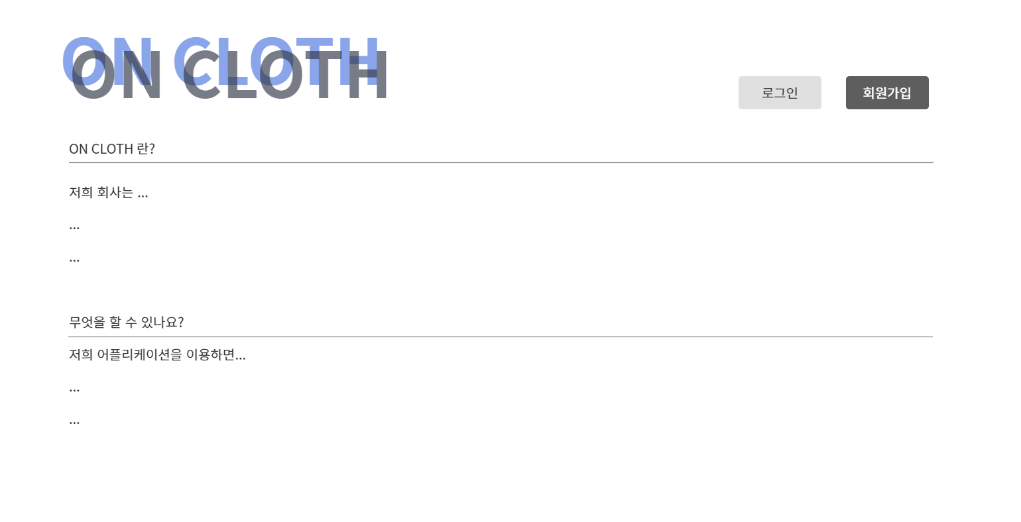
요구사항 | - 회사의 소개 내용을 보여준다.  - 로그인 버튼을 클릭하면 로그인 화면으로 이동한다.  - 회원가입 버튼을 클릭하면 회원가입 화면으로 이동한다.

화면 ID | SC02 | 화면 명 | 메인 화면(회원)
화면 | 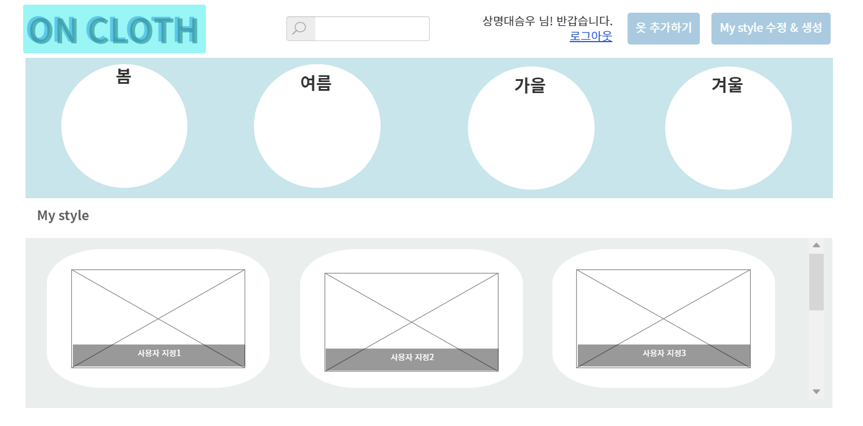
요구사항 | - 고정 카테고리 및 개인 카테고리 목록을 제공한다  - 각 카테고리 클릭 시 해당하는 의류 목록을 제공한다  - 검색창에 의류를 검색할 수 있다.  - 옷 추가하기 또는 My style 수정/생성 버튼 클릭 시 해당 화면으로 이동한다.

화면 ID | SC03 | 화면 명 | 로그인
화면 | 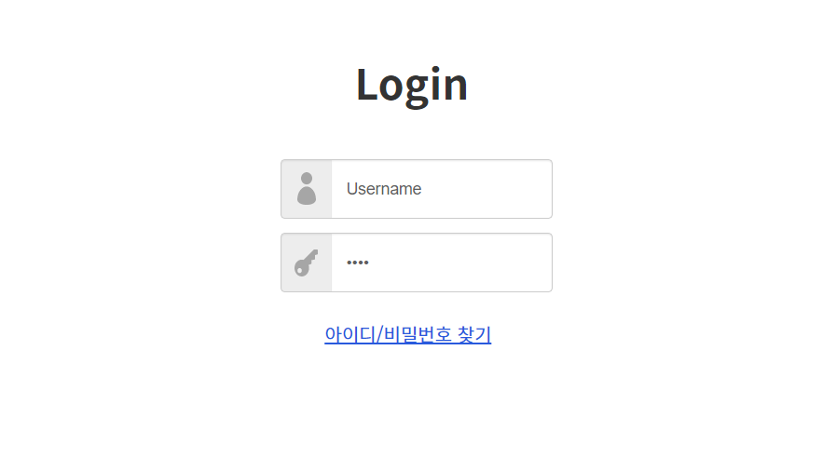
요구사항 | - 아이디와 비밀번호를 입력 받는다.  - 아이디 비밀번호 찾기 버튼을 클릭할 경우 해당 화면으로 이동한다  - 아이디나 비밀번호를 잘못 입력했을 경우 오류 화면을 출력한다.

화면 ID | SC04 | 화면 명 | 회원가입
화면 | 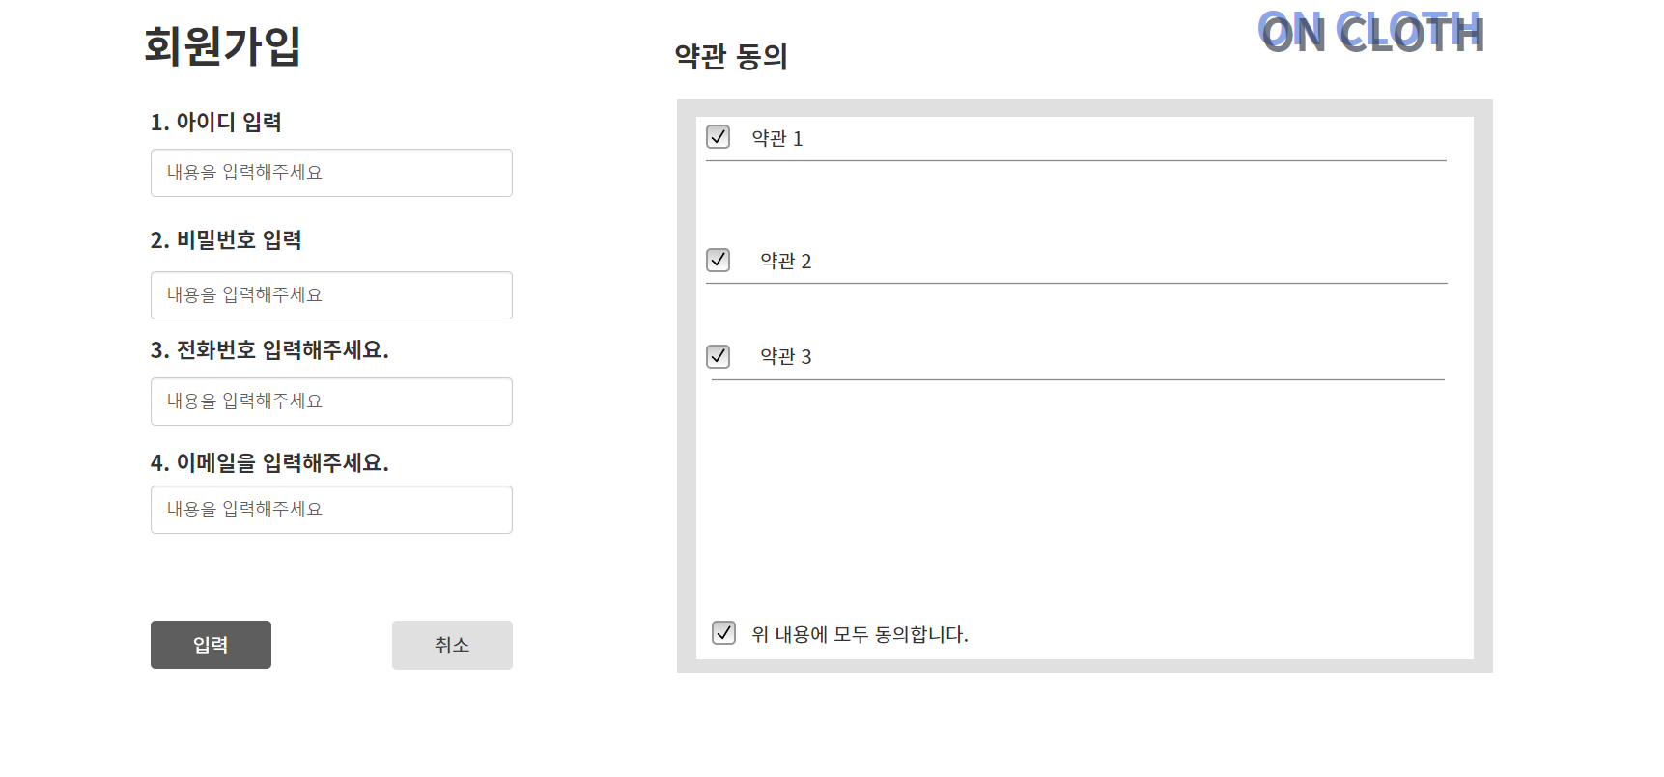
요구사항 | - 아이디, 비밀번호, 전화번호, 이메일을 입력받는다.  - 입력 버튼을 클릭하면 회원 화면으로 이동한다.  - 취소 버튼을 클릭하면 비회원 화면으로 이동한다.  - 내용을 입력하지 않았을 경우 입력을 요청하는 메시지를 출력한다.

화면 ID | SC05 | 화면 명 | 아이디/비밀번호 찾기
화면 | 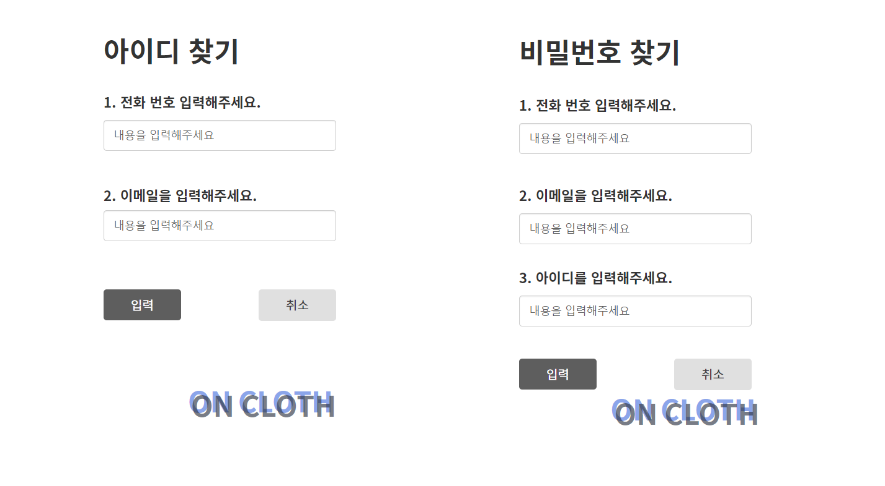
요구사항 | - 아이디 및 비밀번호를 입력 받는다.  - 입력 버튼을 클릭하고 해당하는 정보가 있을 경우 데이터를 출력한다.  - 취소 버튼을 클릭할 경우 로그인 화면으로 이동한다

화면 ID | SC06 | 화면 명 | 회원정보 수정/탈퇴
화면 | 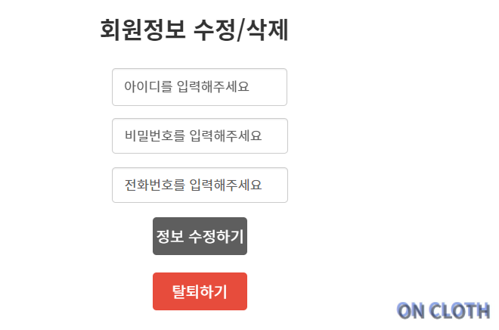
요구사항 | - 아이디, 비밀번호, 전화번호, 이메일 정보를 입력 받는다.  - 정보 수정 버튼을 클릭하면 정보를 수정한다.  - 탈퇴 버튼을 클릭하면 회원 정보를 삭제한다.

화면 ID | SC07 | 화면 명 | 개인 카테고리 생성/수정
화면 | 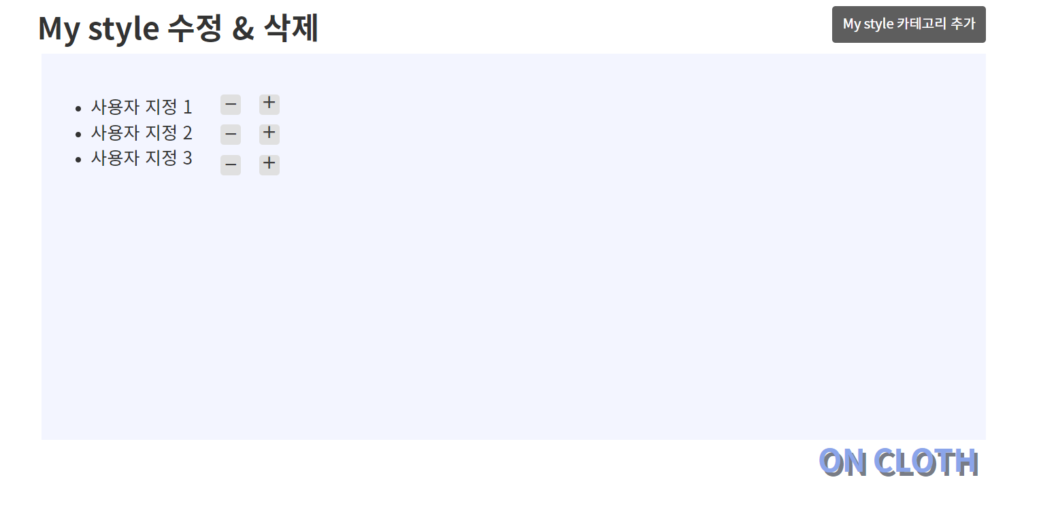
요구사항 | - 개인 카테고리 목록을 조회하고 수정할 수 있다.  - 카테고리 추가 버튼을 클릭하면 카테고리가 생성된다.

화면 ID | SC08 | 화면 명 | 카테고리 목록 조회
화면 | 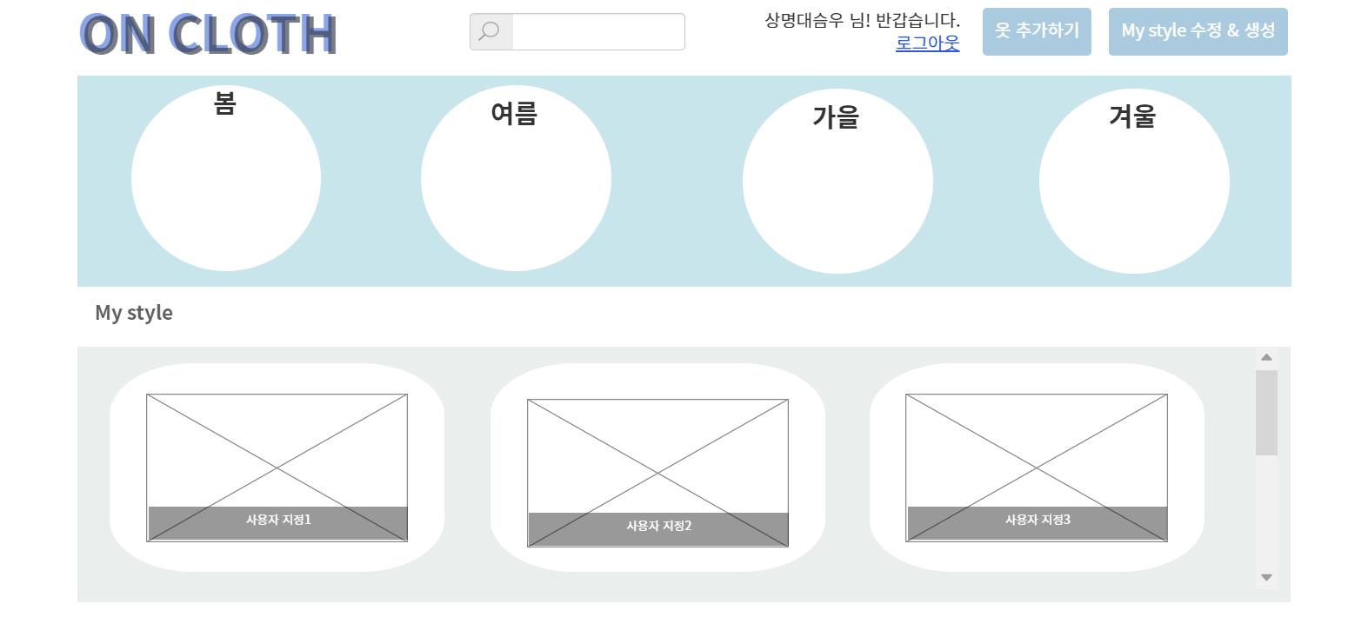
요구사항 | - 카테고리의 목록을 출력한다.  - 대분류 카테고리를 클릭할 경우 동일한 화면의 소분류 카테고리를 출력한다

화면 ID | SC09 | 화면 명 | 카테고리 상세조회
화면 | 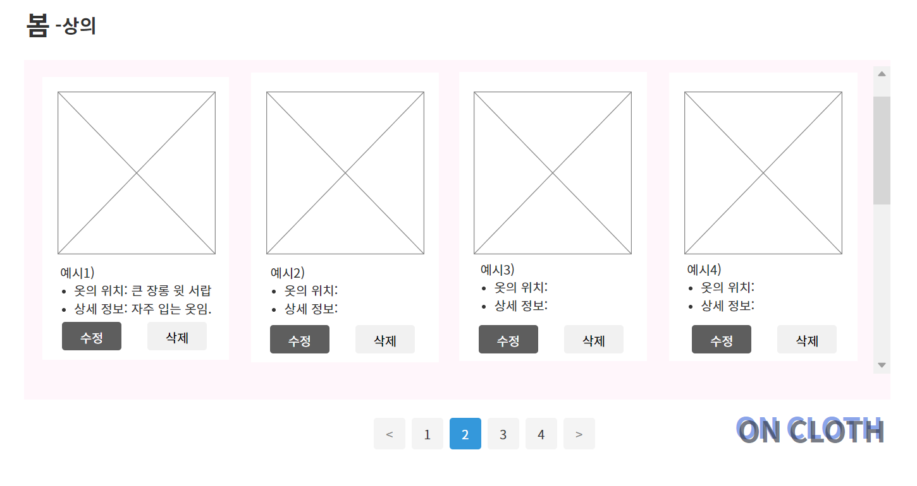
요구사항 | - 카테고리에 맞는 의류 목록을 출력한다.  - 수정 및 삭제 버튼을 클릭할 경우 수정 및 삭제가 가능하다.  - 특정 의류를 클릭할 경우 의류 상세 정보 창으로 이동한다.

화면 ID | SC10 | 화면 명 | 의류정보 등록/수정
화면 | 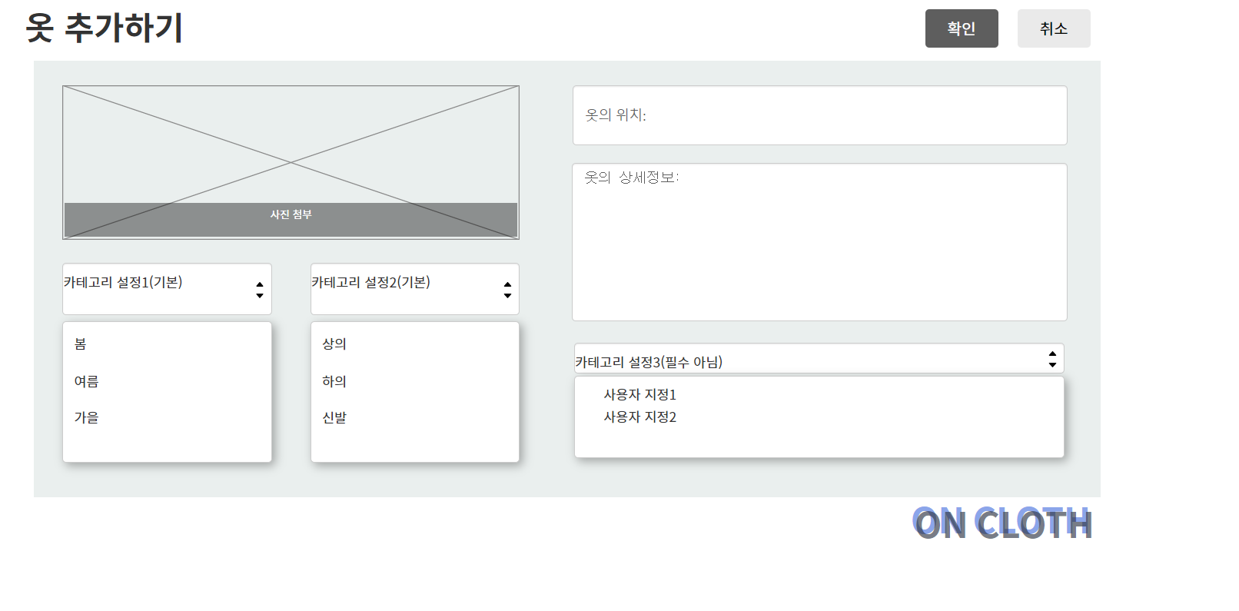
요구사항 | - 의류 정보를 입력할 수 있다.  - 확인 버튼을 클릭할 경우 의류가 생성되고 상세정보를 출력한다  - 취소 버튼을 클릭할 경우 이전 페이지로 이동한다  - 필수 항목을 입력하지 않았을 경우 오류 메시지를 출력한다.

화면 ID | SC11 | 화면 명 | 의류 상세 조회/삭제
화면 | 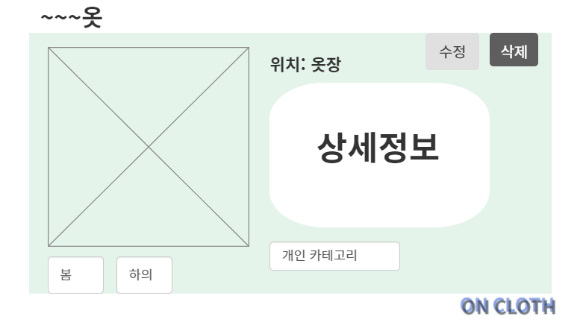
요구사항 | - 해당 의류의 상세정보를 출력한다.  - 수정 및 삭제 버튼을 클릭할 경우 수정하기 창으로 이동하거나 의류가 헌옷수거함으로 이동한다.

화면 ID | SC12 | 화면 명 | 헌옷수거함 조회/삭제 복구
화면 | 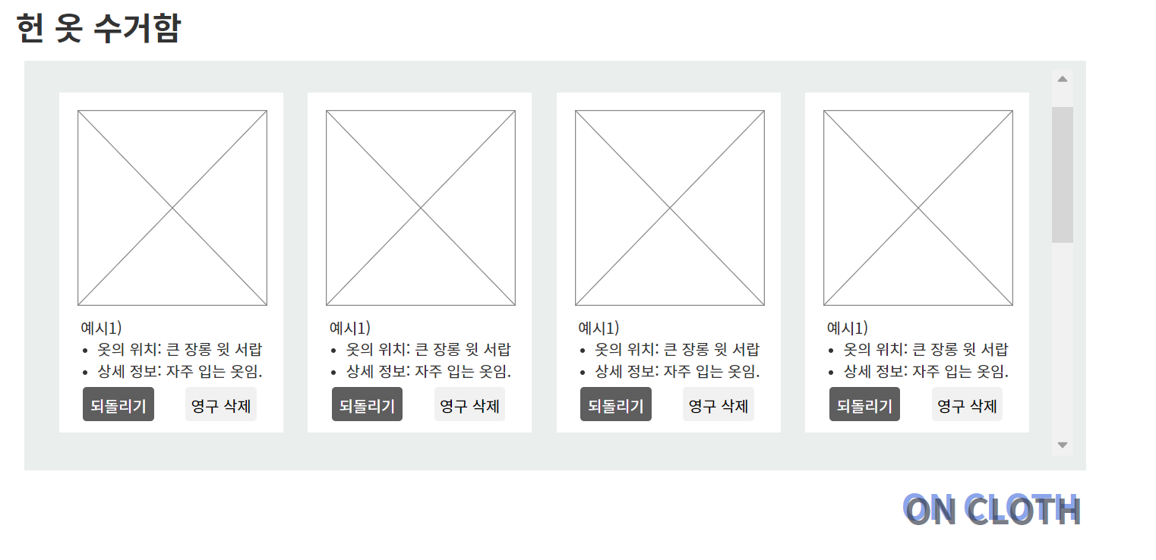
요구사항 | - 헌옷수거함에 저장된 의류 목록을 출력한다  - 복원 및 영구 삭제 버튼을 클릭할 경우 해당 문구에 맞는 동작을 수행한다.

화면 ID | SC13 | 화면 명 | 의류검색 결과 조회
화면 | 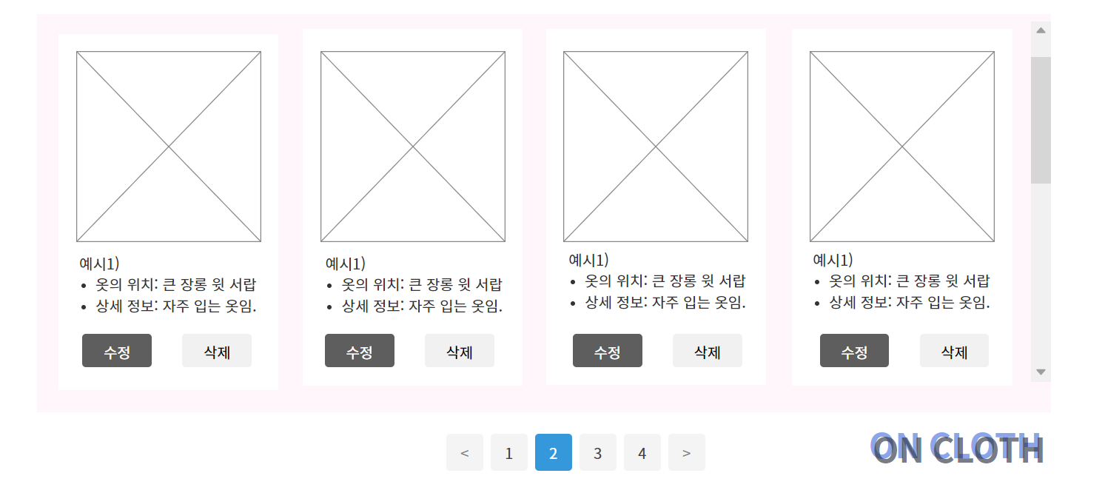
요구사항 | - 검색 결과에 맞는 의류 목록을 출력한다  - 검색 결과가 없을 경우 저장된 목록이 없다는 알림을 출력한다.

비기능 요구사항

요구항목 | 설명

